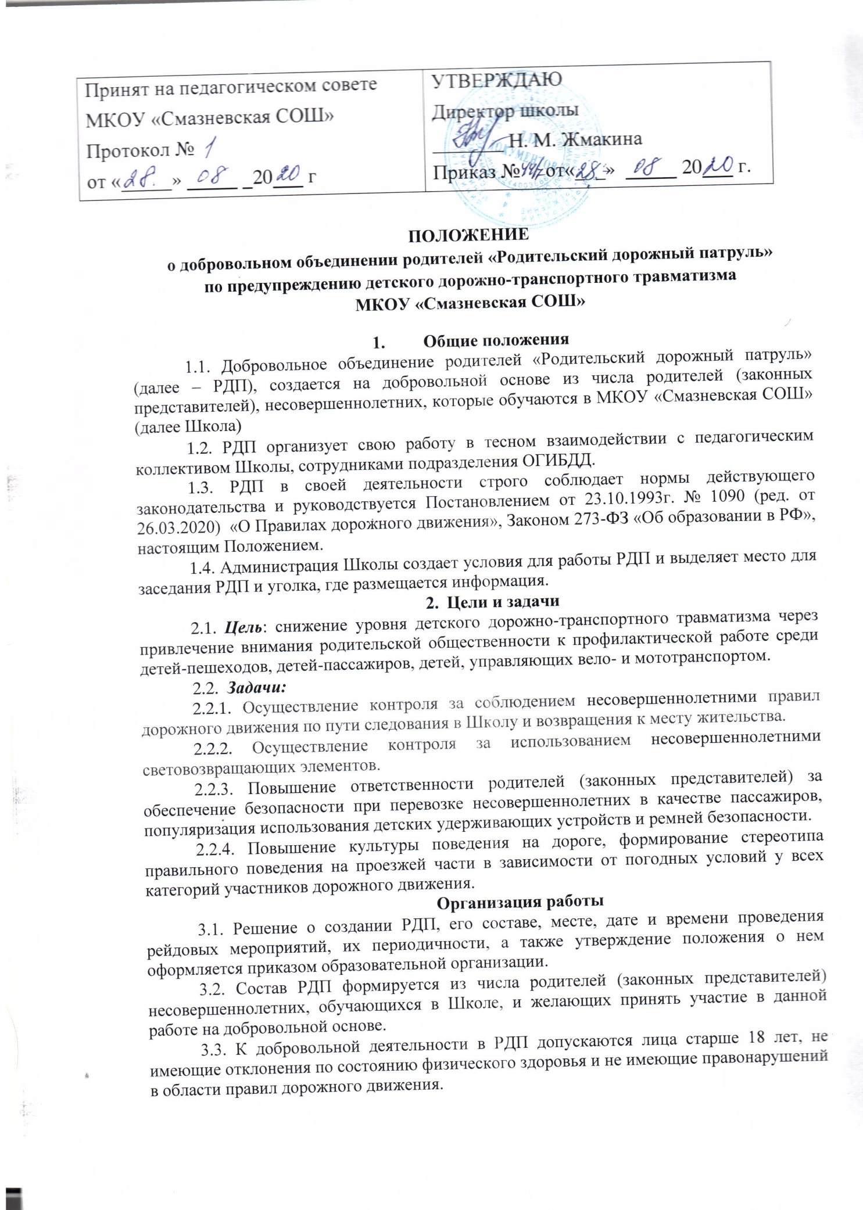

3.4. Свою работу РДП организует в течение учебного года в соответствии с планом-графиком, составленным администрацией образовательной организации.

3.5. План-график работы РДП утверждается руководителем образовательной организации и доводится до сведения всех участников образовательного процесса: педагогов, родителей обучающихся (законных представителей).

3.6. Периодичность и время проведения рейдовых мероприятий определяется администрацией образовательной организации, но не менее одного раза в месяц.

3.7. Итоги работы РДП выносятся на заседания Совета профилактики и на родительские собрания.

3.8. Количественный состав РДП определяется решением администрации образовательной организации.

3.9. Состав РДП может изменяться в соответствие с утвержденным планом-графиком работы.

3.10. Родительский дорожный патруль осуществляет контроль наиболее опасных участков улично-дорожной сети в местах непосредственной близости к образовательной организации, где существует возможность нарушения правил дорожного движения, как несовершеннолетними, так и родителями.

3.11. Участники РДП, перед рейдом проходят инструктаж, знакомятся с нормативной документацией, после чего расписываются в журнале инструктажей.

3.12. В рейд члены РДП выходит в специальных светоотражающих жилетах.

3.13. По итогам рейда, оформляется справка о результатах его проведения. Результаты работы РДП рассматриваются на заседании родительского комитета образовательной организации и родительских собраниях.

3.14. Информация о проведении рейда РДП обязательно размещается на официальном сайте образовательной организации.

1. **Права и обязанности членов «Родительского дорожного патруля»**

4.1. ***Члены РДП в ходе рейда:***

* в случае возникновения затруднений, оказывают помощь при переходе проезжей части дороги;
* выявляют детей, родителей и других лиц, склонных к нарушению правил

дорожного движения, своим поведением отрицательно влияющих на несовершеннолетних, а также проводят с ними профилактические беседы;

* выявляют причины и условия, способствующие совершению правонарушений среди детей и родителей (законных представителей).

4.2. ***Члены РДП не имеют права:***

* вступать с участниками дорожного движения в конфликтные ситуации;
* использовать ненормативную лексику;
* допрашивать (получать информацию) у правонарушителей с целью установить личность, если те отказываются ее называть;
* отвечать на провокации со стороны правонарушителей;
* мешать участникам в пересечении дороги, когда те уже вступили на проезжую часть дороги;
* останавливать движущиеся транспортные средства.

4.3***. Члены РДП обязаны:***

* быть тактичными, предельно вежливыми, внимательными в общении с несовершеннолетними, их родителями и иными лицами;
* говорить по существу и обращать внимание, прежде всего, на необходимость соблюдения правил дорожного движения во избежание случаев травматизма, смертности и правонарушений на дорогах.

4.4. В случаях выявления правонарушений в ходе рейда, члены РДП делают замечание в корректной форме, рекомендуют обратить внимание на соблюдение правил дорожного движения, в дальнейшем с детьми и родителями (законными представителями) педагогические работники проводят профилактические беседы воспитательного характера по предупреждению детского дорожно-транспортного травматизма.

4.5. При выявлении нарушений ПДД обучающимися или их родителями (законными представителями), члены РДП могут обратиться к инспектору ГИБДД или в администрацию образовательной организации, для дальнейшего предотвращения правонарушений и проведения профилактических бесед с законными представителями обучающихся.

|  |  |
| --- | --- |
|  | **5. Документация** |
| 5.1. | Положение о РДП по предупреждению детского дорожно-транспортного |
| травматизма. | |
| 5.2. | Журнал учета рейдов, проводимых РДП. |
| 5.3. | План-график рейдов РДП. |
| 5.4. | Справки по итогам рейдов РДП. |

5.5. Журнал внепланового инструктажа по правилам безопасного поведения на дороге с обучающимися, совершившими нарушение ПДД.

5.6. Вся документация хранится у заместителя директора по ВР

**6. Контроль за организацией РДП**

7.1. Ответственность за организацию работы РДП возлагается на администрацию Школы.